콩가텍, 콘트론과 COM-HPC 평가용 캐리어보드 표준화 업무 협약
- 독일 기반 두 회사, 경쟁관계에도 캐리어보드 표준화를 위해 의기투합
- OEM 업체들의 초기개발비용 절감, 공급망 안정화에 기여 목표
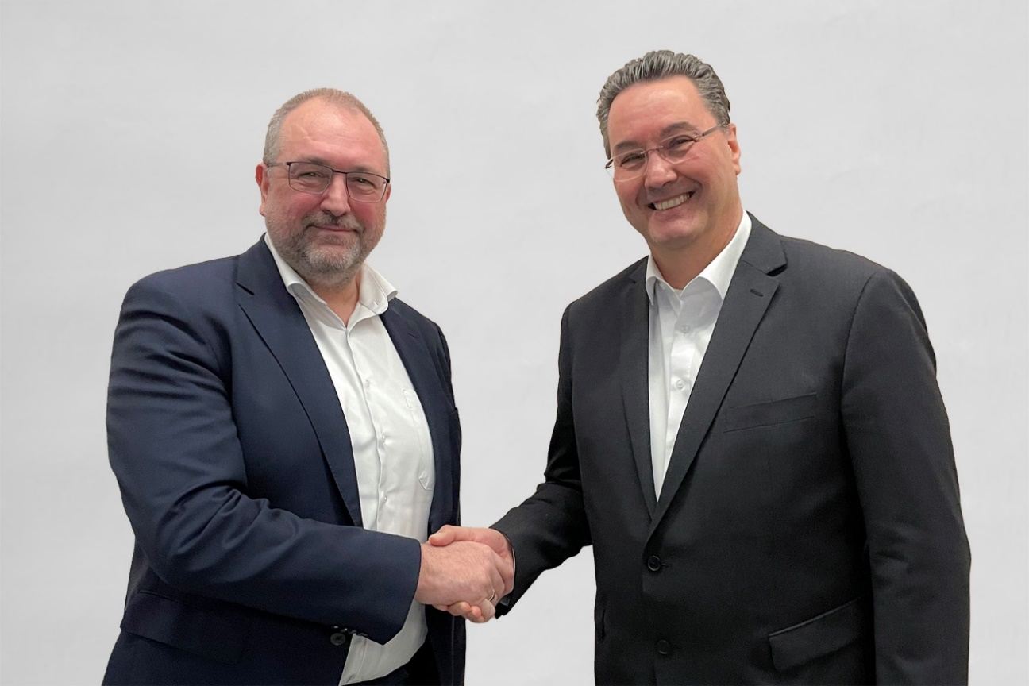
사진 왼쪽부터 콩가텍 콘라드 가르하머 COO 겸 CTO, 콘트론 마이클 리거트 CEO

2023년 3월 7일 – 임베디드 및 에지 컴퓨팅 기술 분야 선도 기업 콩가텍(www.congatec.com)이 IoT∙임베디드 컴퓨팅 솔루션 제공업체 콘트론(Kontron)과 업무 협약을 체결해 COM-HPC 평가용 캐리어보드 설계를 표준화하고 공공 설계 가이드에 게재할 것이라고 밝혔다. 양사는 캐리어보드 설계 보안을 개선해 OEM들이 초기개발비(NRE, Non-Recurring Engineering)를 절감하고, 새로운 COM-HPC 표준을 기반으로 하는 고성능 모듈형 임베디드 및 에지 컴퓨팅 솔루션의 출시 기간을 단축할 수 있도록 상호 협력하기로 했다.

독일 기업인 이 두 업체는 경쟁 업체이기도 하지만 고객의 과제 해결을 목표로 표준화 및 듀얼 소싱 전략을 통한 공급 안전성을 위해 협력하기로 했다. 지난 2년간 글로벌 공급망 위기에 따른 OEM 업체들의 어려움을 해소하고자 양사는 공동 캐리어보드 설계 주도권을 통해 상호운용성을 높임으로써 공급망 안정화를 위해 협력한다. 또한 플러그 앤 플레이 기능에 집중해 양사의 컴퓨터 온 모듈이 평가용 캐리어보드에 서로 교차 호환되도록 해 진정한 멀티 벤더 COM 및 캐리어 보드 전략을 실현한다.

이번 협약은 COM-HPC 클라이언트 및 서버 폼팩터용 평가용 캐리어 보드의 표준화에 주안점을 두고 있으며, 이후 COM Express 및 SMARC 등의 모듈에 대한 표준화도 진행할 예정이다. 이에 따라 고객들은 자체 설계에 대해 설계 가이드는 물론, 캐리어보드 레이아웃을 베스트 프랙티스 설계로 벤치마크할 수 있게 된다. 또한 상호운용이 가능한 이 표준형 평가 캐리어보드는 최고 수준의 사이버 보안 요건도 준수해 설계된다.

콘라드 가르하머(Konrad Garhammer) 콩가텍 COO 겸 CTO는 “이번 협약을 통해 표준화 분야에서 차원이 다른 우수성을 보여줄 것”이라며 “여러 모듈 사양과 공식 PICMG 캐리어보드 설계 가이드가 있어도 평가용 캐리어보드 단계에서 상호운용성을 보장하기 위해서는 애플리케이션 단계까지 노력이 필요한데, 이 과제를 공동으로 해결해 나가며 궁극적으로 애플리케이션-레디 상호운용성을 달성할 것"이라고 말했다.

마이클 리거트(Michael Riegert) 콘트론 유럽 CEO는 “양사 모두 고객의 이익과 양질의 서비스에 주력하는 기업으로 함께 표준화 협약을 체결하게 되어 기쁘다”며 “지금까지 PICMG 및 SGET 위원회에서 긴밀히 협력해온 기업으로 현존하는 모든 표준의 수립 과정에서 중요한 역할을 수행해왔고 그만큼 캐리어보드 표준화도 성공적으로 진행될 것”이라고 포부를 밝혔다.

이번 업무 협약은 평가용 캐리어보드의 표준화에 대한 것으로 경쟁 관계이기도 하며 핵심 사업인 모듈 개발은 포함되지 않았다.

* * *

콩가텍(congatec)에 대하여
독일 데겐도르프(Deggendorf)에 본사를 둔 콩가텍(congatec)은 2004년 설립돼 임베디드 및 에지 컴퓨팅 제품과 서비스에 주력하며 빠르게 성장하는 기술 선도 기업이다. 콩가텍의 고성능 컴퓨터 모듈은 산업자동화, 의료장비, 교통, 통신을 비롯해 여러 산업 분야에서 활용된다. 글로벌 리더로서 콩가텍은 벤처기업부터 글로벌 대기업까지 다양한 고객을 확보하고 있다. 콩가텍에 대한 자세한 정보는 웹사이트, 링크드인, 트위터, 유튜브, 페이스북, 인스타그램에서 확인 가능하다.

콘트론(Kontron)에 대하여
콘트론(Kontron)은 사물인터넷(IoT)과 임베디드 컴퓨팅 기술(ECT)의 글로벌 리더로 IoT, 인더스트리 4.0 애플리케이션을 위한 하드웨어, 소프트웨어 및 서비스가 결합된 포트폴리오를 제공한다. 콘트론은 신뢰성 높은 최첨단 기술을 기반으로 한 표준 및 맞춤형 제품을 통해 다양한 산업에 안전하고 혁신적인 애플리케이션을 제공한다. 고객은 시장 출시 시간 단축 및 총 소유 비용 절감이 가능하며 제품 라이프사이클을 연장하고 완벽하게 통합된 최상의 애플리케이션의 이점을 누릴 수 있다. 콘트론에 대한 자세한 정보는 웹사이트에서 확인 가능하다.

문의
홍보대행사 KPR | 박수진 | susan@kpr.co.kr | 3406-2265 | 010-9801-5077
 | 김재현 | jaehyeon@kpr.co.kr | 3406-2187 | 010-7129-8692

Intel, the Intel logo, and other Intel marks are trademarks of Intel Corporation or its subsidiaries.

